DATABASE

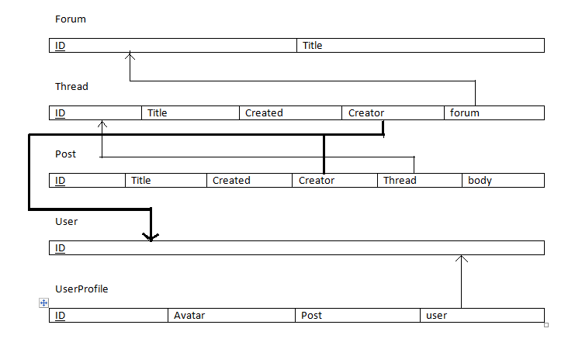

DATABASE_TABLE

FORUM

|  |  |  |  |  |  |
| --- | --- | --- | --- | --- | --- |
| Tên Thuộc Tính | Kiểu dữ liệu | Kích thước | Primary key/Foreign key (PK/FK_<table2>) | Not null | Ghi chú |
| ID | Integer |  | Pk |  | Auto_increment |
| Title | Char | 60 |  | ✓ | Forum title |

THREAD

|  |  |  |  |  |  |
| --- | --- | --- | --- | --- | --- |
| Tên Thuộc Tính | Kiểu dữ liệu | Kích thước | Primary key/Foreign key (PK/FK_<table2>) | Not null | Ghi chú |
| ID | integer |  | PK |  | Auto_increment |
| Title | varChar | 60 |  | ✓ | Forum title |
| Created | Datetime |  |  | ✓ |  |
| Creator | integer |  | FK |  | Creator_id |
| Forum | Integer |  | FK | ✓ | Forum_id |

POST

|  |  |  |  |  |  |
| --- | --- | --- | --- | --- | --- |
| Tên Thuộc Tính | Kiểu dữ liệu | Kích thước | Primary key/Foreign key (PK/FK_<table2>) | Not null | Ghi chú |
| ID | Integer |  | PK |  | Auto_increment |
| Title | varchar | 60 |  | ✓ |  |
| Created | Datetime |  |  | ✓ |  |
| Creator | Integer |  | FK | ✓ | Creator_id |
| Thread | Integer |  | FK | ✓ | Thread_id |
| Body | Longtext |  |  | ✓ |  |

USER

|  |  |  |  |  |  |
| --- | --- | --- | --- | --- | --- |
| Tên Thuộc Tính | Kiểu dữ liệu | Kích thước | Primary key/Foreign key (PK/FK_<table2>) | Not null | Ghi chú |
| ID | Integer |  | Pk |  | Auto_increment |

USERPROFILE

|  |  |  |  |  |  |
| --- | --- | --- | --- | --- | --- |
| Tên Thuộc Tính | Kiểu dữ liệu | Kích thước | Primary key/Foreign key (PK/FK_<table2>) | Not null | Ghi chú |
| ID | Integer |  | Pk |  | Auto_increment |
| Avatar | image |  |  |  | ảnh đại diện |
| posts | Integer |  |  |  | Default = 0 |
| User | Integer |  | FK |  | User_ID |